Конспект логопедического занятия по развитию связной речи:
составление описательного рассказа (с элементами творческого)
по картине «Зимний лес».

Цель:
Обучать детей описывать пейзажную картину с опорой на картинно-графический план.
Задачи:
1. Учить детей понимать замысел картины.
2. Обогащать словарный запас детей эмоционально-окрашенной оценочной лексикой, эпитетами, образными выражениями.
3. Продолжать работу по развитию связности, последовательности, целостности высказываний.
4. Упражнять в дополнении предложений однородными членами, в образовании сравнительных оборотов и дальнейшем их использовании в ходе описания пейзажа.
5. Упражнять в образовании родственных слов, кратких прилагательных.
6. Развивать интерес к пейзажной живописи, помогать детям осмысливать свои чувства, отношение к пейзажу.
7. Воспитывать любовь к природе, бережное отношение к лесу.
Оборудование:
Индивидуальные карточки-схемы, презентация, репродукция картины «Зимняя тропинка»
Р. Сайфульмулюкова, музыкальный центр (запись звука шагов по снегу, музыка для физминутки), картинно-графический план, искусственная елка.

Ход занятия:
Дети входят в зал, здороваются с пришедшими гостями.
- Организационный момент.
На стульчике каждого ребенка лежит карточка с графической схемой. Логопед предлагает
«прочитать» схему и прикрепить ее на магнитную доску.
Логопед (Л): Дети, посмотрите внимательно на доску.
Скажите признаки какого времени года мы сейчас назвали.
Дети (Д): Признаки зимы.
- Основная часть.
Показ слайдов: зима в городе – зима в лесу.
Л: Ребята, где лучше любоваться красотой зимы: в городе или в лесу?
Д: В лесу.
Л: Я согласна с вами.
Хочу рассказать вам случай, который произошел со знакомым мне мальчиком, когда он пошел в лес.
Рассказывает он мне (от 1лица): «…».(стихотворение К. Ибряева «Приглашаю в лес на елку»).

О какой лесной красавице рассказывал мальчик?
Д: О елочке.
Л: Давайте тоже отправимся в лес, полюбуемся сказочным зимним лесом. Поможет нам в этом репродукция картины современного художника.
Предъявление картины.
« Говорят, зимою лес
Полон сказочных чудес.
А давайте поспешим
Да на чудо поглядим.»
Л: Итак, рассмотрим картину и составим описательный рассказ зимнего леса и графический план к нему.

Вопрос- ответ- графический знак – параллельно с анализом пейзажа составляется картинно-графический план.
.
- Каков лес зимой?
(Красив, загадочен, прекрасен)

- Вдохнем глубоко. Какой воздух в зимнем лесу?
(Чистый и прозрачный)

- Давайте рассмотрим небо. Какое оно?
(Голубое небо, на нем нет ни облачка)

- Что мы слышим в зимнем лесу?
(Тихо)

- В лесу тихо, никого не видно, нет ни единого движения - лес словно …
(Притаился, замер)

- Когда мы шли по лесной тропинке, то слышали скрип под ногами. Чем укрыта лесная поляна?
(Снегом)
Каким?
(Белым, пушистым)
На что похож белый пушистый снег? С чем его можно сравнить?
(С одеялом)

- Какие деревья преобладают в этом лесу?
(Березы – березки)
Какие они?
(Стройные)
Стайные березки стоят как?
(Неподвижно)
Что лежит на тонких ветках березок?
(Снег – снежок)
Давайте пофантазируем: почему стройные березки стоят неподвижно?
(Боятся уронить снежок со своих тонких веток)

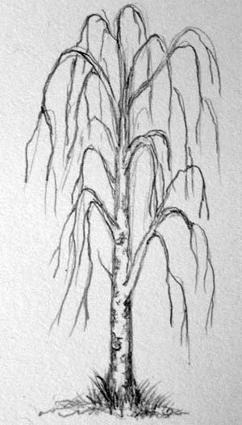

- Нам на пути встретился …(указываю на пенек, жду ответа детей)
(пень – пенек)
Пенек почти замело снегом. Значит он какой?
(Заснеженный)
Вспомните рассказ Г. Скребицкого «На лесной полянке».
С чем сравнивает автор пенек?
(Пенек – терем-теремок)
Кто мог заселиться в этот терем-теремок?
(Букашки и жуки)

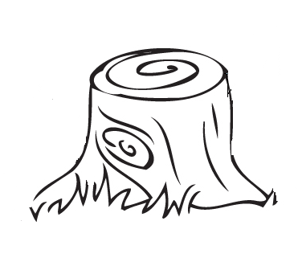
- Какие красавицы украшают зимний лес?
(Елки – елочки)
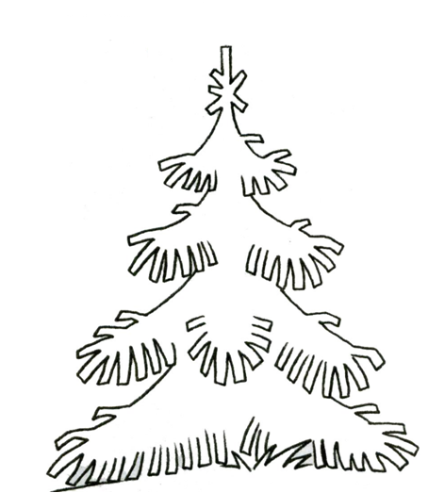

- Акцентирую внимание детей на том, что елочки зимой на фоне белого снега еще зеленее.

- Какие ветви у елочек?
(Пышные, большие)
Холодно, морозно. Под чем спрятали елочки свои пышные ветви?
( Под снегом)
С чем можно сравнить это убранство? Накидываю себе на плечи пуховую шаль. Даю детям потрогать
.
- Страшен ли елочкам мороз в таком наряде?
(Не страшен)

- После прогулки по зимнему лесу мы вернемся домой, в город. Хочется ли вам унести с собой эту красоту (эти красивые впечатления) ?
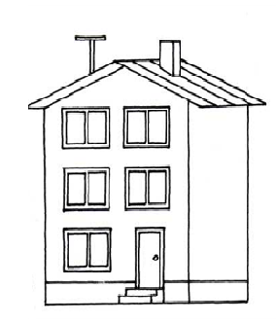

Л. произносит получившийся рассказ.

3. Физкультурная минутка.
Л. приглашает детей на «полянку». Под музыку имитация катания на лыжах, на коньках, игра в снежки ( детская песня З. Петровой, А. Островского «Хорошо, что снег пошел»)

4. Дети рассказывают рассказ по плану.
5. Подведение итогов
Л: Насмотрелись мы чудес.
Жди нас снова, зимний лес.

Понравилась вам прогулка по зимнему лесу?
Почему же мальчик не срубил елочку?
(Ответы детей)
Что придумали люди, чтобы не рубить елки в лесу для Нового года?
(Ответы детей)
Л: Ни листочка, ни травинки!
Тихим стал наш лес и сад.
И березки, и осинки
Скучные стоят.

Только елочка одна
Весела и зелена.
Видно, ей мороз не страшен,
Видно, смелая она!
Сюрпризный момент: искусственная елка, под ней ларец с подарками.

Рэм Сайфульмулюков
Репродукция картины «Зимняя тропинка»
